卷 号
卷内编号
密 级

项目编号：MDBSDS
基于mongoDB的网盘系统
分 类:  <模板>  使用者:  <项目组>  文档编号：  HD-TS-301  四川华迪信息  技术有限公司 | 系统架构设计  版本号：V1.0  项 目 承 担 部 门： 罗广威  撰 写 人（签名）： 罗广威  完 成 日 期： 2015-9-22  本文档 使 用部门: □主管领导 █项目组  □客户（市场）█维护人员 □用户  评审负责人（签名）：  评 审 日 期： 2015-9-22
分 类:  <模板>  使用者:  <项目组>  文档编号：  HD-TS-301  四川华迪信息  技术有限公司 | 

文档信息
标题: 基于mongoDB的网盘系统构架设计说明书
作者: 罗广威
创建日期: 2014-9-22
上次更新日期: 2014-9-22
版本: V1.0
部门名称: 罗广威

修订文档历史记录
日期 | 版本 | 说明 | 作者
2014-9-22 | 0.1 | 初次编辑文档，填写关键用例；划分模块；填充类图和时序图，包图；优化文档格式； | 罗广威
2014-9-22 | 1.0 | 更改格式 | 罗广威

目 录
1. 简介 1
1.1 目的 1
1.2 范围 1
1.3 定义、首字母缩写词和缩略语 1
1.4 参考资料 1
1.5 概述 1
2. 构架表示方式 1
3. 构架目标和约束 1
4. 关键用例视图 2
4.1 系统模块 3
4.2 用户模块 3
5. 层次结构 3
6. 逻辑视图 4
6.1 概述 4
6.2 表现层 4
6.2.1 系统模块 4
6.2.2 用户模块 5
6.3 业务层 5
6.3.1 系统模块 5
6.3.2 用户模块 5
6.4 数据服务层 5
6.4.1 用户模块 5
6.4.2 系统模块 5
6.5 领域层 6
7. 进程视图 6
8. 部署视图 6
9. 数据视图 6
10. 大小和性能 6

Error: Reference source not found

简介
本文档用于对整个系统的软件构架进行初步的简要描述。

目的
本文档将从构架方面对系统进行综合概述，其中会使用多种不同的构架视图来描述系统的各个方面。它用于记录并表述已对系统的构架方面做出的重要决策。

范围
作用于整个分析设计、实施、测试阶段，将影响与上述活动相关的角色。

定义、首字母缩写词和缩略语
无。

参考资料
《需求规格说明书》、《项目开发计划》

概述
略

构架表示方式
本文档采用UML分析设计语言对软件备选构架进行描述，使用Rational Rose工具生成软件构架的用例视图、逻辑视图和部署视图。对于进程视图和实施视图，由于在本软件备选构架中作用不明显，因而略去。

构架目标和约束
用户操作简单，系统稳定性高、可扩展性高，构件重用性好，语言版本可扩展，采用面向对象进行分析与设计，采用Java编程。

关键用例视图
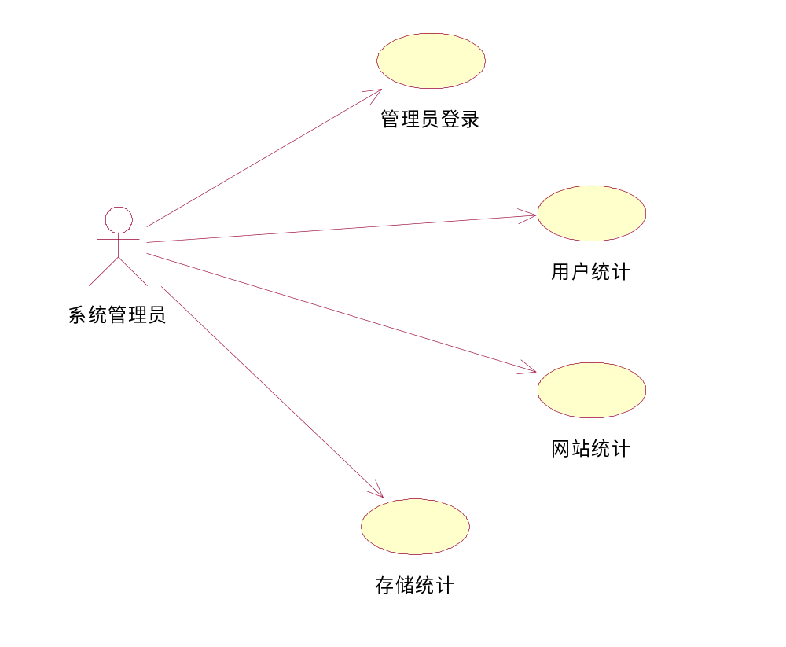
图表 1 系统模块

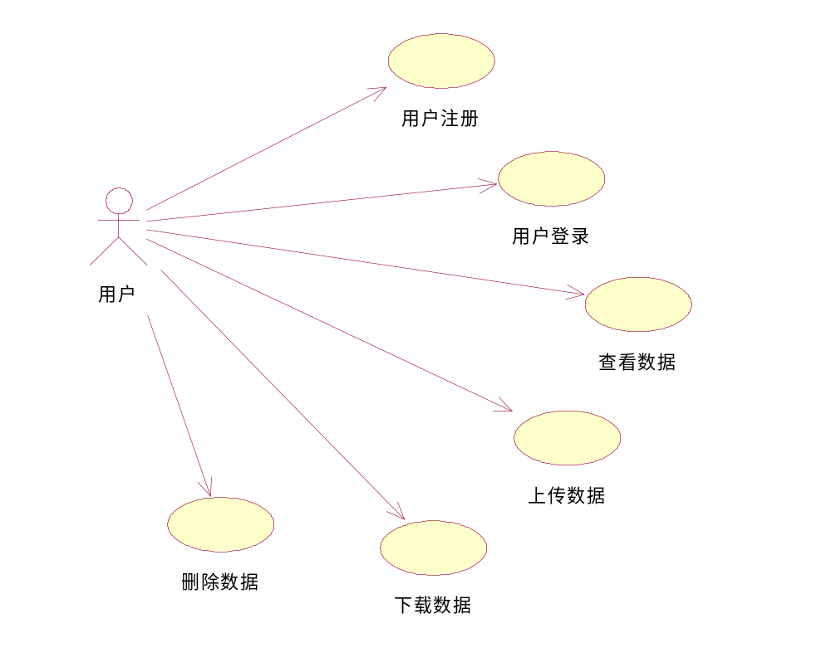
图表 2 用户管理

系统模块
系统模块的主要业务为向系统管理员提供监控网盘运行情况的相关功能。

用户模块
用户模块的主要业务为向普通用户提供网盘的基本上传下载等服务，为用户提供登录服务，为新用户提供注册服务。

层次结构
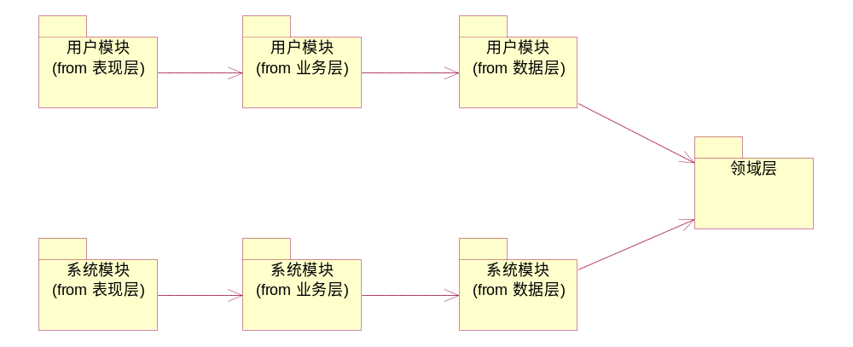
图表 3 结构图

逻辑视图

概述
说明构架的逻辑视图。该视图说明了最为重要的类、它们在服务包和子系统中的组织形式以及将这些子系统组织为层的方式。另外还说明了最为重要的用例实现（例如，构架的动态方面）。为了说明在构架方面具有重要意义的类、子系统、包和层的相互关系，可能会在逻辑视图中包含类图。
基于mongoDB的网盘系统由四层组成。
- 表现层(jsp)
  - 响应用户操作，组织和管理系统的正常运行，通常包含在用例分析中产生的控制类。
- 业务层（Service）
  - 实现网站逻辑功能
- 数据服务层（Dao）
  - 内部数据结构、外部数据存取。
- 领域层
  - 内部数据结构、外部数据结构。

表现层

系统模块
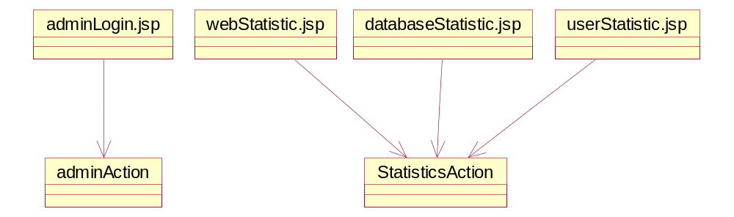

用户模块
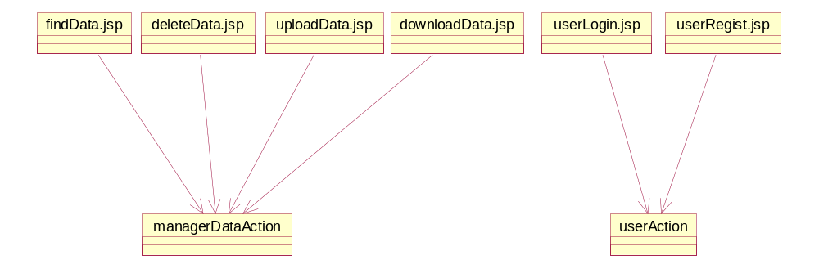

业务层

系统模块
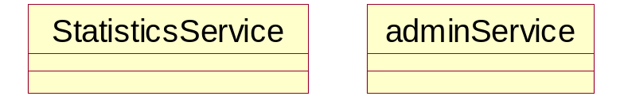

用户模块
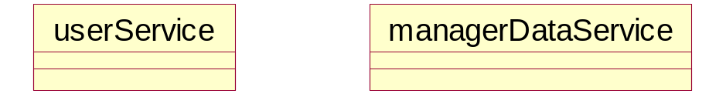

数据服务层

用户模块
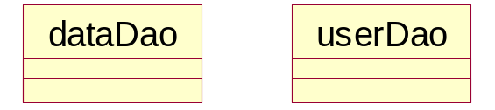

系统模块
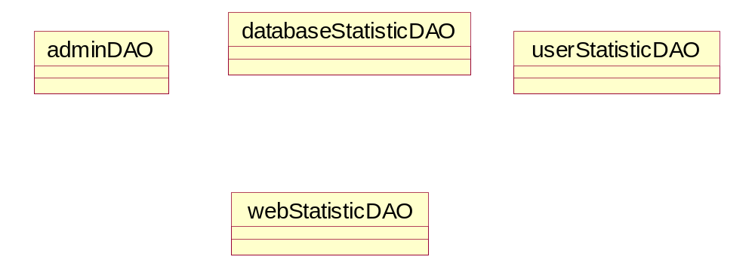

领域层
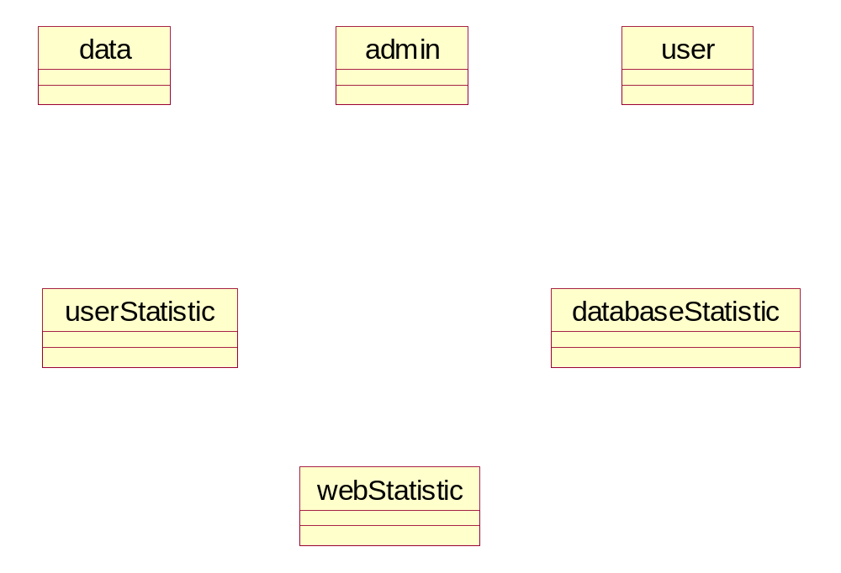

进程视图
无

部署视图
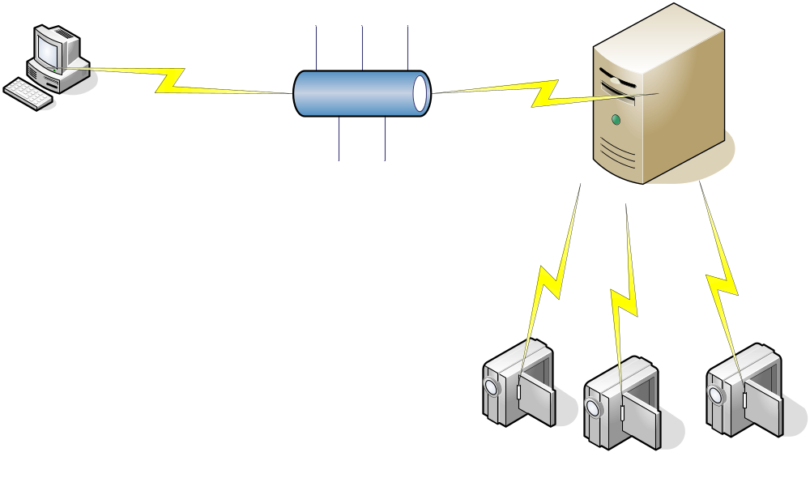

数据视图
参考《MSDBMS_数据库设计说明书》

大小和性能
服务器配置：
CPU：Intel i3 2.6G
内存：4GB
硬盘：500GB
网络：以太网100MB
摄像头：分辨率支持720p

